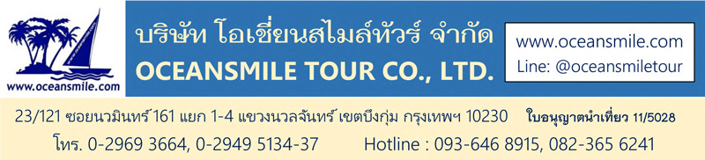

[DEL654-TG] เดลี ถ้ำอชันตา ถ้ำเอลโลร่า พระมหาเจดีย์พุทธคยา ราชคฤห์
เขาคิชฌกูฏ วัดเวฬุวัน ตะโปทาราม นาลันทา หลวงพ่อดำ พระพุทธเมตตา

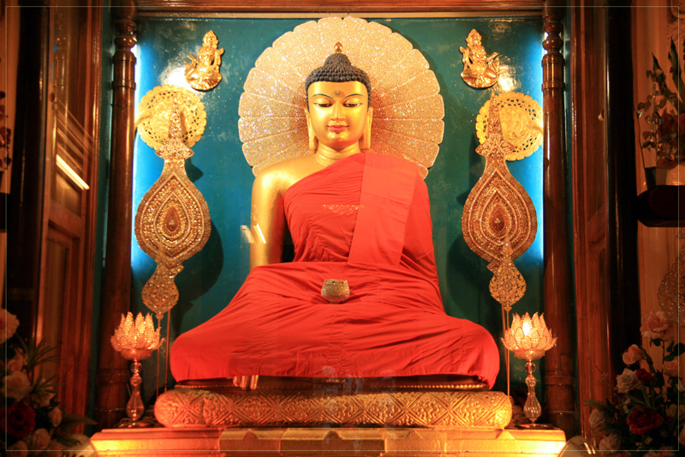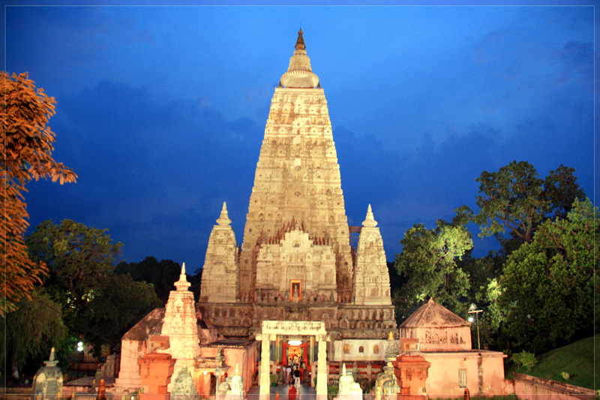
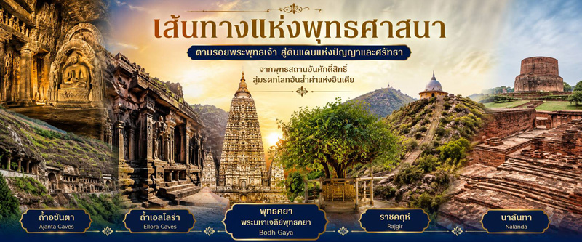

• Premium India เส้นทางแห่งพระพุทธศาสนา
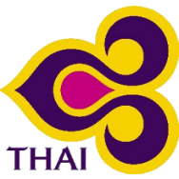
• เที่ยวถ้ำพุทธศิลป์ ถ้ำอชันตา และ ถ้ำเอลโลร่า (มรดกโลก) เมืองออรังกาบัด
• นมัสการ พระมหาเจดีย์พุทธคยา สถานที่ตรัสรู้ของพระพุทธเจ้า
• นมัสการ พระพุทธเมตตา และ หลวงพ่อดำ พระพุทธรูปที่อายุกว่า 1,400 ปี เพื่อเป็นสิริมงคล
• เที่ยวชม เมืองราชคฤห์ นครหลวงแห่งแคว้นมคธ ขึ้น เขาคิชฌกูฎ หนึ่งในเบญจคีรี
• อาหารดี - โรงแรมที่พักดี ระดับ 4 ดาว / บินการบินไทย + บินภายใน 3 ไฟลท์
• ไม่ลงร้านช้อปร้านยา มีเวลาเที่ยวเต็มที่ ไม่มีขาย Option เสริม

Days | รายการทัวร์ | อาหาร | Hotel
1 | สนามบินสุวรรณภูมิ – เดลี – กุตุบมีนาร์ : TG 323  ต่อเครื่อง เดลี – ออรังกาบัด (บินภายใน) | -/L/D | ออรังกาบัด 4 ดาว
2 | ออรังกาบัด – หมู่ถ้ำอชันตา (เที่ยวเต็มวัน) | B/L/D | ออรังกาบัด 4 ดาว
3 | หมู่ถ้ำเอลโลร่า – ป้อมเดาลาตาบัด ทัชมาฮาลน้อย – Prozone Mall | B/L/D | ออรังกาบัด 4 ดาว
4 | ออรังกาบัด – พุทธคยา – พระมหาเจดีย์พุทธคยา พระพุทธเมตตา (บินภายใน) | B/L/D | พุทธคยา 4 ดาว
5 | ราชคฤห์ เขาคิชฌกูฏ วัดเวฬุวัน ตะโปทาราม นาลันทา หลวงพ่อดำ | B/L/D | พุทธคยา 4 ดาว
6 | พุทธคยา - สนามบินสุวรรณภูมิ : TG 328 (13.40-18.15) | B/-/-

วันแรก : สนามบินสุวรรณภูมิ – เดลี - กุตุบมีนาร์ Qutub Minar – เมืองออรังกาบัด (บินภายใน)
05.00 น. พร้อมกันที่ สนามบินสุวรรณภูมิ ชั้น 4 ประตู 4 เคาน์เตอร์ H สายการบินไทย เจ้าหน้าที่คอยต้อนรับและอำนวยความสะดวกในการเดินทางในการเดินทาง
07.00 น. ออกเดินทางสู่ เมืองเดลี โดยสายการบินไทย - TG 323 (มีบริการอาหารและเครื่องดื่มบนเครื่อง)
09.55 น. ถึง Indira Gandhi International Airport (DEL) ผ่านพิธีการตรวจคนเข้าเมืองและตรวจรับสัมภาระเรียบร้อยแล้ว นำท่านออกเดินทางสู่ เมืองเดลี (เวลาอินเดียช้ากว่าไทย 1.30 ชม.)
เที่ยง บริการอาหารกลางวันที่ภัตตาคาร (1) หลังอาหารนำท่านชม กุตุบมีนาร์ Qutub Minar (มรดกโลก) สัญลักษณ์ที่โดดเด่นที่สุดแห่งหนึ่งของกรุงนิวเดลี New Delhi ได้รับสถานะมรดกโลกเมื่อ พ.ศ. 2536 เป็นหอสูงที่สร้างด้วยหินทรายแดงและหินอ่อนเป็นทรงเสาสูงปลายฐานกว้าง 14 เมตร ส่วนชั้นบนสุดยอดกว้าง 2.7 เมตร มีความสูง 72.5 เมตร หอสูงแห่งนี้สร้างขึ้นโดย ท่านกุตุบอุดดิน ไอบาค Qutubuddin Aibak ได้แรงบันดาลใจที่จะสร้างหอให้สูงกว่าหอสูงแห่งเมืองแยม (Minaret of Jam) ในอัฟกานิสถานซึ่งสูง 65 เมตร รอบๆ ผนังด้านนอกของหอมีการสลักลวดลายแบบอิสลามและถ้อยคำจากพระคัมภีร์กุรอาน
16.55 น. ออกเดินทางสู่ เมืองออรังกาบัด (ชื่อใหม่ เมืองฉัตรปาตี ซัมบาจี นาการ์) โดยสายการบิน IndiGo - 6E 6474
18.45 น. ถึง Aurangabad Airport (IXU) นำท่านเดินทางเข้าที่พัก บริการอาหารค่ำที่โรงแรม (2) หลังอาหารพักผ่อน (พัก The Fern Residency, Aurangabad ระดับ 4 ดาว)

วันที่สอง : เมืองออรังกาบัด – หมู่ถ้ำอชันตา (เที่ยวเต็มวัน)
07.00 น. บริการอาหารเช้าที่โรงแรม (3) หลังอาหารนำท่านเดินทางสู่ หมู่ถ้ำอชันตา (ระยะทาง 93 ก.ม. ใช้เวลาเดินทาง 2.30 ชั่วโมง ถ้ำปิดทุกวันจันทร์) ถ้ำอชันตา ประติมากรรมทางพุทธศาสนาที่งดงามและเก่าแก่ที่สุดในโลก ได้รับการขึ้นทะเบียนเป็นมรดกโลกเมื่อปีค.ศ.1983 ชมความงดงามและอลังการของสถาปัตยกรรมที่ถูกสร้างขึ้นจากความศรัทธาในพระพุทธศาสนา โดยขุดเจาะภูเขาเป็นสังฆรามขนาดใหญ่แบบศิลปะคุปตะและหลังคุปตะอันวิจิตร ถ้ำอชันตาประกอบไปด้วยถ้ำ 30 ถ้ำ มีอายุกว่า 2,000 ปี เป็นพุทธสถานที่สร้างจากการสกัดหน้าผาหินเข้าไปในภูเขาเหนือแม่น้ำวโฆระ แต่เดิมเป็นศูนย์กลางสำนักปฏิบัติของเหล่าพระสงฆ์ในพุทธศาสนาราวพุทธศตวรรษที่ 7-13 ก่อนถูกทอดทิ้งให้รกร้างกลางป่าจึงรอดพ้นจากการทำลายล้างจากกองทัพผู้รุกราน จนมาถูกค้นพบอีกครั้งโดยบังเอิญจากนายทหารอังกฤษในศตวรรษที่ 19 ภายในถ้ำท่านจะได้ชมงานแกะสลักเสาอันงดงามและวิจิตรบรรจง รวมถึงพระพุทธรูปและเจดีย์ศิลาที่สกัดและตกแต่งขึ้นจากหินเนื้อเดียวกันกับพื้นผนังถ้ำยังมีภาพจิตรกรรมฝาผนังอายุกว่า 1,200 ปี มีความงดงามสมบูรณ์ด้วยเทคนิคการเขียนภาพสามมิติ ภาพสีเฟรสโก้อันน่าอัศจรรย์ ถ้ำอชันตาเป็นถ้ำที่ผสมผสานระหว่างศิลปะแบบพุทธและฮินดู
11.30 น. บริการอาหารกลางวันที่ภัตตาคารหน้าถ้ำอชันตา (4) หลังอาหารนำท่านเที่ยวชมสถาปัตยกรรมของถ้ำอชันตามีถึง 30 ถ้ำ แต่ละถ้ำมีความแตกต่างกัน เช่น ถ้ำที่ 1 เป็นถ้ำเกี่ยวกับชาดกและพุทธประวัติ ถ้ำเบอร์ 2 เป็นถ้ำของฝ่ายมหายานมีชื่อเสียงด้านภาพวาด ส่วนใหญ่เป็นภาพดอกบัว ถ้ำเบอร์ 4 มีความกว้างใหญ่ที่สุดในบรรดาถ้ำทั้งหมด ด้านหน้ามีรูปแกะสลักพระโพธิสัตว์อวโลกิเตศวร อีกทั้งพระพุทธรูปปางประทับยืน ถ้ำเบอร์ 6 มีพระพุทธรูปปางแสดงปฐมเทศนาที่มีพระสรีระแตกต่างจากถ้ำอื่น มีเวลาเที่ยวชมจนถึงถ้ำสุดท้าย เดินทางกลับเมืองออรังกาบัด
19.00 น. บริการอาหารค่ำที่โรงแรม (5) หลังอาหารพักผ่อน (พัก The Fern Residency, Aurangabad ระดับ 4 ดาว)
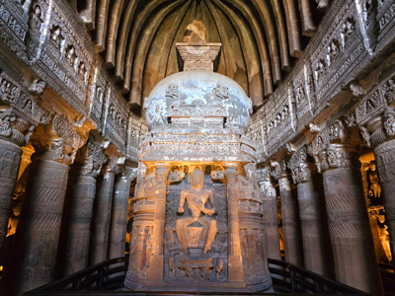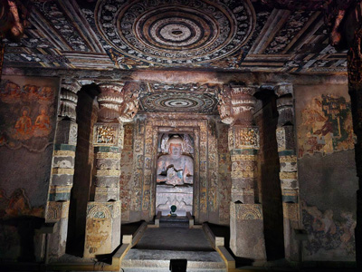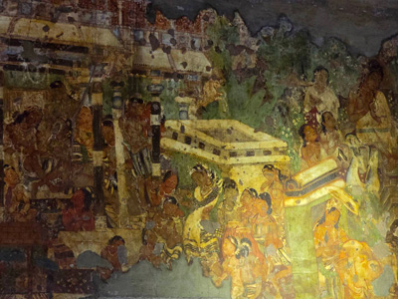

วันที่สาม : หมู่ถ้ำเอลโลร่า – ป้อมเดาลาตาบัด – ทัชมาฮาลน้อย - Prozone Mall
07.00 น. บริการอาหารเช้าที่โรงแรม (6) หลังอาหารนำท่านเดินทางสู่ หมู่ถ้ำเอลโลร่า มรดกโลก (ปิดทุกวันอังคาร) ชม หมู่ถ้ำเอลโลร่า ซึ่งประกอบไปด้วยงานศิลป์ของสามศาสนาที่อยู่รวมกัน ห่างจากเมืองออรังกาบัด 30 กิโลเมตร ชมความงามที่ยิ่งใหญ่ของถ้ำ 34 ถ้ำ ถ้ำหมายเลข 1–12 เป็นวัดถ้ำในพุทธศาสนา ถ้ำหมายเลข 14-16 เป็นเทวาลัยถ้ำในศาสนาฮินดู ถ้ำ 30-32 เป็นวิหารถ้ำในศาสนาเชน ถ้ำเอลโลร่าได้รับการขึ้นทะเบียนเป็นมรดกโลกเมื่อปีค.ศ.1983
12.00 น. บริการอาหารกลางวันที่ภัตตาคาร (7) หลังอาหารผ่านชม ป้อมเดาลาตาบัด (ถ่ายรูปด้านนอก) เดาลาตาบัด แปลว่า เมืองแห่งความมั่งคั่ง เป็นป้อมในศตวรรษที่ 14 ป้อมปราการโบราณถูกโอบล้อมด้วยภูเขาดัลคีรี เป็นส่วนหนึ่งของเส้นทางคาราวาน ตำนานเล่าว่าเมืองนี้สร้างขึ้นโดยดันการ์ เมื่อ ค.ศ.1203 หลังจากถูกสุลต่านเดลีชาวมุสลิมอลาอุดดินคิลจิยึดได้ใน ค.ศ.1294 เดวากิรีกลายเป็นเมืองสำคัญในสมัยของสุลต่านมูฮัมมัดดินตุ๊คลัคในปีค.ศ.1327 พระองค์ทรงตั้งเป็นเมืองหลวง จากนั้นนำท่านเที่ยวชม บีบีกา มาคบารา (ทัชมาฮาลน้อย) เป็นสถานที่ฝังพระศพของจักรพรรดินี ราบิยะ อุด-ดูรานี (Rabia ud-Durani) หรือดิลราส บานู เบกุม (Dilras Banu Begum) ซึ่งสร้างขึ้นด้วยหินอ่อนในแบบสถาปัตยกรรมโมกุลโดยเจ้าชายอะซาม ชาห์ (Azam Shah) พระราชโอรสของจักรพรรดิออรังเซ็บ ในระหว่างปี 1651 ถึง 1661 เพื่อเป็นอนุสรณ์แก่พระมารดาของตน สุสานแห่งนี้สร้างเลียนแบบทัชมาฮาลแต่มีขนาดเล็กกว่า จากนั้นนำท่านช้อปปิ้งที่ห้างสรรพสินค้า Prozone Mall
19.00 น. บริการอาหารค่ำที่โรงแรม (8) หลังอาหารพักผ่อน (พัก The Fern Residency, Aurangabad ระดับ 4 ดาว)
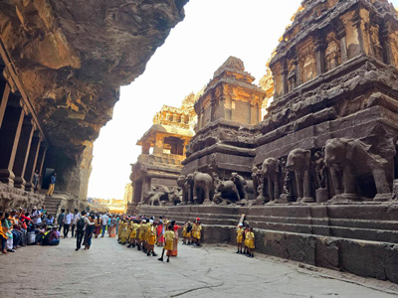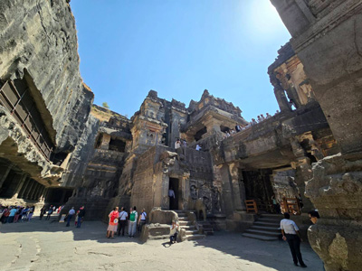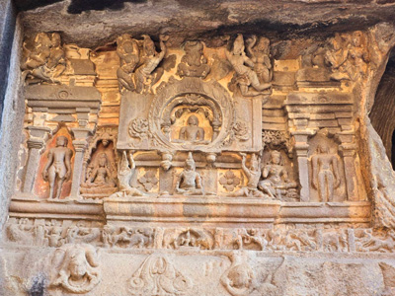

วันที่สี่ : ออรังกาบัด – พุทธคยา - พระมหาเจดีย์พุทธคยา พระพุทธเมตตา (บินภายใน)
06.00 น. นำท่านเดินทางสู่ สนามบินออรังกาบัด (จัดอาหารกล่อง ขนมปัง ผลไม้จากโรงแรม 9)
08.40 น. ออกเดินทางสู่ เมืองเดลี โดยสายการบิน Air India – AI 1836 (มีบริการอาหารและเครื่องดื่มบนเครื่อง - กระเป๋าเช็คทรูไปเมืองพุทธคยา)
10.35 น. ถึง Indira Gandhi International Airport (DEL) รอต่อเครื่องเดินทางต่อไปเมืองพุทธคยา (อิสระอาหารกลางวันที่สนามบินกันตามอัธยาศัย)
14.35 น. ออกเดินทางสู่ เมืองพุทธคยา โดยสายการบิน Air India - AI AI 1731 (มีบริการอาหารและเครื่องดื่มบนเครื่อง)
16.05 น. ถึง สนามบินเมืองคยา นำท่านนมัสการ พระมหาเจดีย์พุทธคยา สถานที่ตรัสรู้ของพระพุทธเจ้าพุทธสังเวชนียสถานที่สำคัญที่สุดใน 1 ใน 4 สังเวชนียสถานและถือว่าเป็นสถานที่ศักดิ์สิทธิ์ที่สุดของชาวพุทธทั่วโลก และนำท่านนมัสการ พระศรีมหาโพธิ์ และ พระพุทธเมตตา ซึ่งเป็นพระพุทธปางมารวิชัย ที่สร้างด้วยหินแกรนิตสีดำ อายุกว่า 1,400 ปี เพื่อเป็นสิริมงคล
19.00 น. บริการอาหารค่ำที่โรงแรม (10) หลังอาหารพักผ่อนกันตามอัธยาศัย (พัก Dhamma Grand Hotel / Bodhgaya Regency หรือระดับ 4 ดาว)
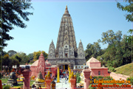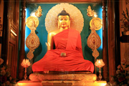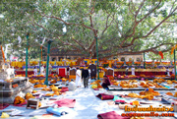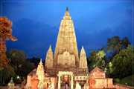

วันที่ห้า : พุทธคยา - ราชคฤห์ เขาคิชฌกูฏ วัดเวฬุวัน นาลันทา หลวงพ่อดำ
07.00 น. บริการอาหารเช้าที่โรงแรม (11) หลังอาหารนำท่านเดินทางสู่ เมืองราชคฤห์ นครหลวงแห่งแคว้นมคธ นำท่านเดินขึ้น เขาคิชฌกูฎ หนึ่งในเบญจคีรี ชมวิวทิวทัศน์ที่สวยงาม นมัสการ ถ้ำพระโมคคัลลา และ ถ้ำพระสารีบุตร สถานที่ที่พระสารีบุตรสำเร็จเป็นพระอรหันต์ นมัสการ กุฏีของพระอานนท์ นมัสการ มูลคันธกุฏี สถานที่ประทับของพระพุทธเจ้า ไหว้พระสวดมนต์ที่ยอดเขาคิชกูฎ จากนั้นนำท่านชม วัดชีวกัมพวัน โรงพยาบาลสงฆ์แห่งแรก
12.00 น. บริการอาหารกลางวันที่โรงแรม (12) หลังอาหารนำท่านเดินทางสู่ วัดเวฬุวนารามมหาสังฆยิกาวาส (วัดเวฬุวัน) วัดแห่งแรกในพระพุทธศาสนาและเป็นสถานที่แสดงโอวาทปาฏิโมกข์แก่พระอริยสงฆ์ 1250 องค์ มีสถูปที่บรรจุพระอัฐิธาตุของพระโมคคัลลานะและพระอัญญาโกญฑัญญะ นำท่านชม ตะโปทาราม สถานที่อาบน้ำชะล้างบาป 4 วรรณะของชาวอินเดีย เป็นน้ำอุ่นน้ำแร่จากธรรมชาติ ที่ผุดขึ้นมาจากใต้ดิน จากนั้นนำท่านชม มหาวิทยาลัยนาลันทา มหาวิทยาลัยที่ใหญ่ที่สุดในโลก เป็นศูนย์การศึกษาในสมัยพุทธกาล นำท่านเดินทางไปนมัสการ หลวงพ่อดำ ซึ่งเป็นพระพระพุทธรูปที่สร้างด้วยหินแกรนิตสีดำซึ่งสร้างรุ่นราวคราวเดียวกับพระพุทธเมตตา ร่วมถวายน้ำมันหลวงพ่อดำเพื่อเป็นสิริมงคล
19.00 น. บริการอาหารค่ำที่โรงแรม (13) หลังอาหารพักผ่อนกันตามอัธยาศัย (พัก Dhamma Grand Hotel / Bodhgaya Regency หรือระดับ 4 ดาว)
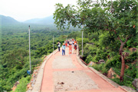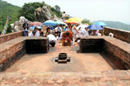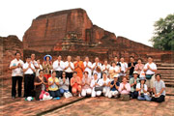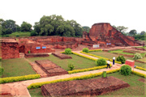

วันที่หก : พุทธคยา - สนามบินสุวรรณภูมิ : TG 328 (13.40-18.15)
07.00 น. บริการอาหารเช้าที่โรงแรม (14) หลังอาหารนำท่านนมัสการ พระศรีมหาโพธิ์ และ พระพุทธเมตตา ก่อนเดินทางกลับประเทศไทย จากนั้นนำท่านเดินทางสู่ สนามบินเมืองคยา (จัดขนมปังเบอร์เกอร์ทานที่สนามบิน)
13.40 น. ออกเดินทางกลับกรุงเทพฯ โดยสายการบินไทย เที่ยวบินที่ TG 328 (มีบริการอาหารและเครื่องดื่มบนเครื่อง)
18.15 น. ถึง สนามบินสุวรรณภูมิ โดยสวัสดิภาพ

• วันเดินทาง - ค่าบริการ
วันเดินทาง | ผู้ใหญ่ | พักเดี่ยวเพิ่ม | หมายเหตุ
22 – 27 ตุลาคม 2569 | 54,900.- | 8,500.- | กรุ๊ป 15 ท่าน
10 – 15 ธันวาคม 2569 | 56,900.- | 8,500.- | กรุ๊ป 15 ท่าน
18 – 23 กุมภาพันธ์ 2570 | 56,900.- | 8,500.- | กรุ๊ป 15 ท่าน
• ลูกค้าเก่าลดพิเศษ / ติดต่อทางไลน์บริษัท @oceansmiletour
• ท่านสามารถสอบถามข้อมูลท่องเที่ยวประเทศอินเดียได้ที่เบอร์ 0936468915 หรือ ไอดีไลน์ oceansmile (โจ้)
• กรุ๊ปเหมาหมู่คณะ ออกเดินทางได้ทุกวัน สอบถามโปรแกรมได้นะครับ

• ค่าบริการนี้รวม
1.ค่าตั๋วเครื่องบินสายการบินตามโปรแกรมทัวร์
2.ค่าโรงแรม 5 คืน (4 ดาว พักห้องละ 2 ท่าน)
3.ค่าอาหารทุกมื้อพร้อมอาหารว่างและเครื่องดื่ม
4.ค่ารถปรับอากาศนำเที่ยว
5.ค่าประกัน วงเงินค่ารักษา 500,000.- / เสียชีวิต 1,000,000.-บาท (ผู้เดินทางสำรองจ่ายไปก่อนตามเงื่อนไขกรมธรรม์)
6.ค่าธรรมเนียมเข้าชมสถานที่ต่างๆ
7.หัวหน้าทัวร์ไทยนำเที่ยวตลอดการเดินทาง

• ค่าบริการนี้ไม่รวม
1.กระเป๋าเดินทางในกรณีที่น้ำหนักเกินกว่า 20 กิโลกรัมต่อท่าน
2.ค่าทิปไกด์และคนขับรถ + หัวหน้าทัวร์ไทย (รวมทั้งทริป 2,000.-บาท)
3.ค่าวีซ่าอินเดีย (E-VISA) ราคาประมาณ 950.บาท

• การสำรองที่นั่ง
1.วางมัดจำท่านละ 25,000.-บาท พร้อมส่งหน้าพาสปอร์ต+ใบโอนเงิน
2.ส่วนที่เหลือชำระก่อนการเดินทาง 20 วัน

• การยกเลิกทัวร์
1.ยกเลิกทัวร์ ก่อนการเดินทาง บริษัทฯ จะเก็บค่ามัดจำทัวร์หรือเก็บค่าใช้จ่ายตามความเป็นจริงครับ

• เอกสารทำวีซ่าอินเดีย (E-VISA)
1.สแกนหน้าพาสปอร์ตสีที่ชัดเจน หน้าหนังสือเดินทางที่มีอายุการใช้งานเหลือไม่น้อยกว่า 6 เดือน (นับจากวันเดินทาง)
2.รูปถ่ายสีขนาด 2x2 นิ้ว พื้นหลังสีขาว หน้าตรง ไม่ยิ้ม ไม่เบลอ (ไม่เอารูปถ่ายข้าราชการ)
3.กรอกแบบฟอร์มขอวีซ่าตามที่บริษัทส่งไปให้ (ไม่ยุ่งยากครับ)
4.กรณีมีการเปลี่ยนแปลงค่าธรรมเนียมวีซ่าอินเดีย บริษัทฯ ขอเก็บค่าธรรมเนียมวีซ่าตามจริง

• เงื่อนไขอื่นๆ
• บริษัทฯ รับเฉพาะผู้มีประสงค์เดินทางเพื่อการท่องเที่ยวเท่านั้น
• หากท่านถูกเจ้าหน้าที่ตรวจคนเข้าเมืองของประเทศไทยหรือประเทศปลายทางปฏิเสธการเข้าหรือออกเมืองด้วยเหตุผลใดๆ ก็ตาม ทำให้ท่านไม่สามารถเดินทางต่อไปได้ ถือเป็นเหตุซึ่งอยู่นอกเหนือความรับผิดชอบของบริษัทฯ ทางบริษัทฯ ขอสงวนสิทธิ์ที่จะไม่คืนเงินค่าทัวร์บางส่วนหรือทั้งหมด
• บริษัทฯ ขอสงวนสิทธิ์ในการรับผิดชอบต่อค่าใช้จ่าย ในกรณีที่เกิดเหตุสุดวิสัย เช่น การยกเลิกเที่ยวบิน การล่าช้าของสายการบิน ภัยธรรมชาติ การจลาจลและทรัพย์สินที่สูญหายระหว่างเดินทาง ที่เกิดขึ้นเหนืออำนาจความควบคุมของบริษัทฯ
• ในระหว่างเดินทาง หากท่านไม่ใช้บริการใดๆ ถือว่าท่านสละสิทธิ์ ไม่สามารถเรียกร้องขอค่าบริการคืนได้
• ความเสียหายระหว่างเดินทาง เช่น กระเป๋าเดินทางชำรุด กระเป๋าหาย ข้าวของติดตัวเสียหาย ถือเป็นเหตุซึ่งอยู่นอกเหนือความรับผิดชอบของบริษัทฯ ทางบริษัทฯขอสงวนสิทธิ์ในการรับผิดค่าเสียหายที่เกิดขึ้น

E - VISA INDIA

กรุณา กรอกข้อมูลประวัติส่วนตัว เพื่อประกอบการยื่นขอ E -VISA
ชื่อ – นามสกุล (คำนำหน้าชื่อ) …………………………………………………......................................…………………………………………..…….
ใบเปลี่ยนชื่อ (ถ้ามี) .........................................................................................................................................................................
หมายเลข พาสปอร์ต ........................................................................................................................................................................
ที่อยู่ตามบัตรประชาชน (ขอเป็นภาษาอังกฤษ) .................................................................................................................................
..........................................................................................................................................................................................................
รหัสไปรษณีย์ ...................................................................................................................................................................................
ศาสนา ...............................................................................................................................................................................................
อาชีพ.....................................................................................ตำแหน่ง..............................................................................................
สถานที่ทำงาน...................................................................................................................................................................................
ที่อยู่ของที่ทำงาน..............................................................................................................................................................................
เบอร์โทรศัพท์ที่บ้าน (ถ้ามี)..........................................................เบอร์มือถือ (ถ้ามี)........................................................................
ประวัติการศึกษา...............................................................................................................................................................................
ชื่อบิดา...........................................................................สัญชาติ..................................จังหวัดที่เกิด................................................
ชื่อมารดา......................................................................สัญชาติ...................................จังหวัดที่เกิด...............................................
สถานภาพ
- โสด
- สมรส ชื่อคู่สมรส............................................................... จังหวัดที่เกิด.....................................................................
ประวัติการเดินทางในอดีต
เคยเดินทางไปประเทศไหนบ้าง ......................................................................................................................................................
เคยเดินทางไปประเทศอินเดียไหม
- ไม่เคย
- เคย ช่วยระบุหมายเลขวีซ่าของเก่า ..........................วันที่ออกวีซ่า..........................สถานที่ออกวีซ่า...........................
ที่พักที่อินเดีย (ถ้ามี)........................................................................................................................................................................
บุคคลที่ติดต่อได้ที่เมืองไทย ...................................................................เบอร์โทรศัพท์....................................................................
ที่อยู่...................................................................................................................................................................................................

*** การสมัครวีซ่าอินเดียต้องใช้ข้อมูลภาษาอังกฤษ กรุณากรอกเป็นภาษาอังกฤษนะคะ ***
• หมายเหตุ
1. หากกรณีที่สถานทูตไม่อนุมัติการขอวีซ่าออนไลน์ (E-VISA) ทางลูกค้าจะต้องยื่นขอวีซ่าติดเล่มที่สถานทูต (ลูกค้าไม่ต้องโชว์ตัว)
2. สำหรับลูกค้าที่เคยได้รับวีซ่าอินเดียมาก่อน กรุณาแนบสำเนาหน้าของวีซ่าเก่ามาพร้อมกับเอกสารการยื่นขอวีซ่า

